**linux 常见问题**

# 1.telnet命令安装

## 1.1 安装telnet

检测是否已经安装了两个包：telnet-server,xinetd。



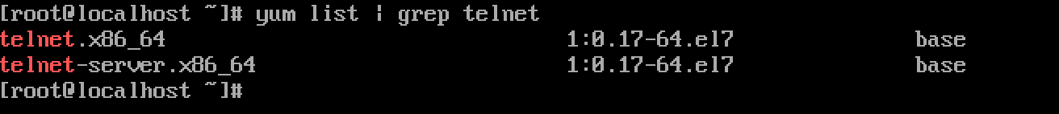

安装

yum install telnet-server.x86_64  
yum install telnet.x86_64

## 1.2 安装xinetd

yum list |grep xinetd

yum install xinetd.x86_64

安装完成后，将xinetd服务加入开机自启动:

systemctl enable xinetd.service

将telnet服务加入开机自启动：

systemctl enable telnet.socket

## 1.3 重启服务

最后，启动以上两个服务即可：

systemctl start telnet.socket

systemctl start xinetd  
（或service xinetd start）

# netstat 命令

## 2.1 netstat -tlunp 查看开放端口

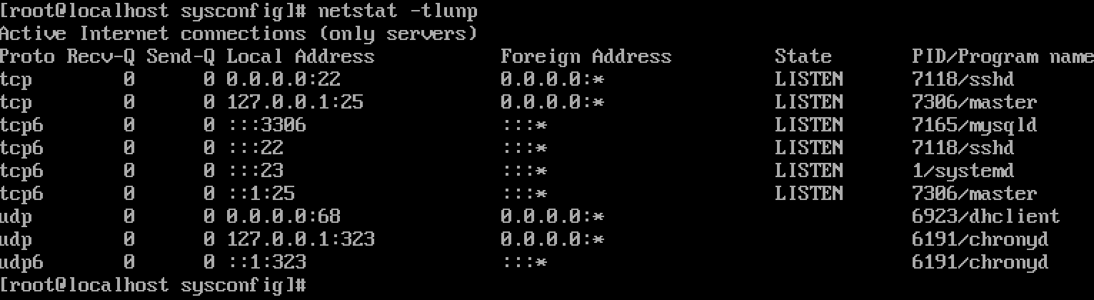

# 防火墙问题

## 3.1 systemctl status firewalld

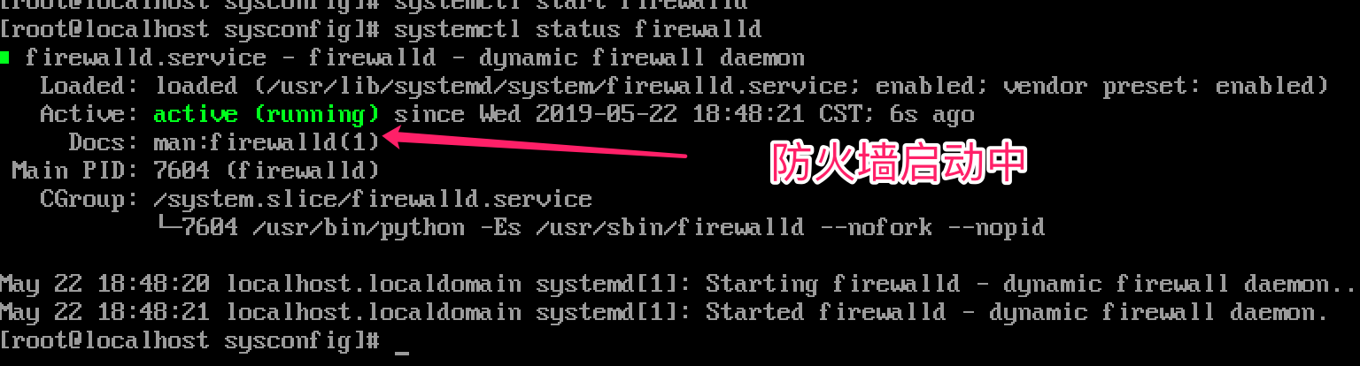

## 3.2 systemctl start firewalld （开启）

## 3.3 systemctl stop firewalld （关闭）

关闭，默认是开启的，重启后还是开启的

## 3.4 systemctl disable firewalld （禁用防火墙）